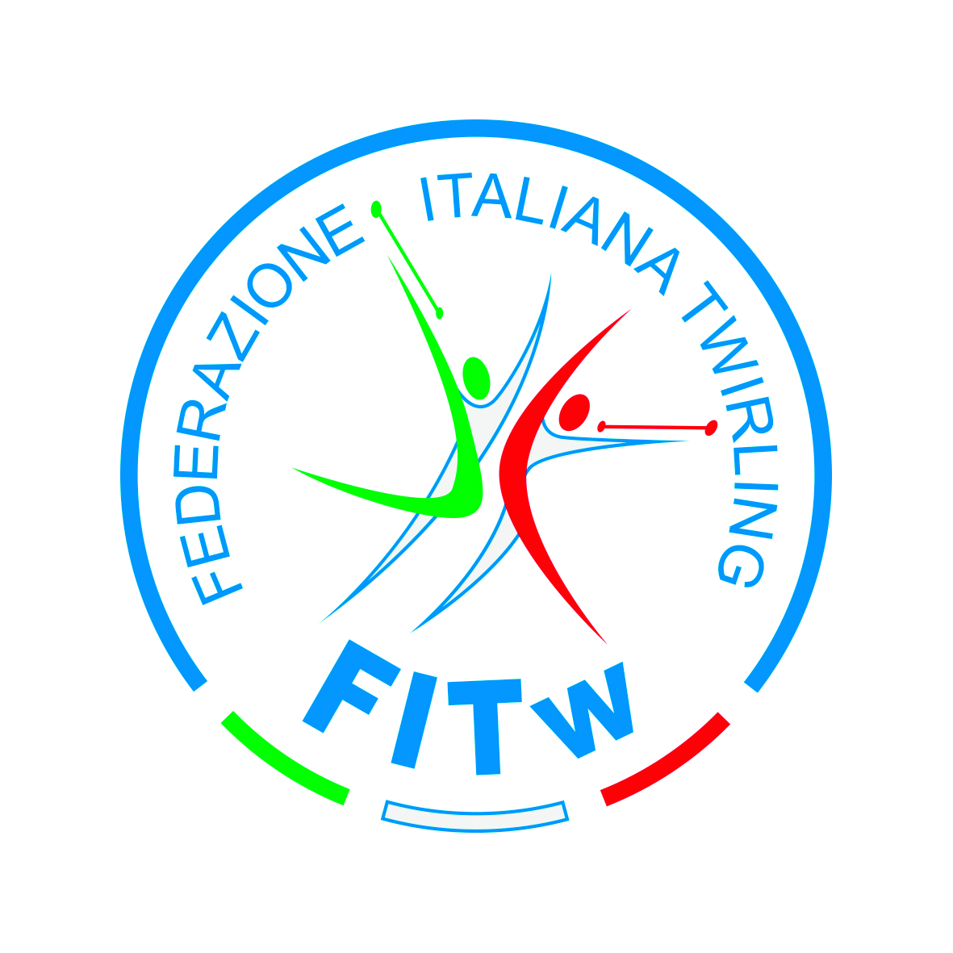
MODULO TD001

TESSERAMENTO DIRIGENTI SOCIETARI A.S. 2021/2022

SOCIETÀ
Cognome |  |  | Nome |  |  |  | Data di Nascita |  |  | Luogo di Nascita
 |  |  |  |  |  | Codice Fiscale
Indirizzo
Via
Città: |  |  |  | prov: |  |  |  |  |  |  | Cap:
Recapito Telefonico |  |  |  |  | Recapito Fax |  |  |  | Recapito Cell.
E-mail
QUALIFICA DIRIGENTE:

Presidente
Vice Presidente
Dirigente Societario
Medico
Socio
*barrare la casella corrispondente la qualifica in possesso

Apponendo la mia firma dichiaro di aver preso visione dell’informativa per il trattamento dei dati ex art. 13 del Regolamento UE 679/2016, la cui versione integrale è reperibile sul sito FITw, che dichiaro di conoscere integralmente.
Dichiaro inoltre di aver liberamente fornito i propri dati personali e pertanto, relativamente ai trattamenti che si rendano necessari nell’ambito delle finalità istituzionali:

  - ESPRIME IL PROPRIOCONSENSO

L’eventuale rifiuto del consenso ai trattamenti precedentemente menzionati (in quanto necessari per le attività istituzionali della FITw) comporterà l’impossibilità di completare la procedura di tesseramento.

__________________ _______________________________________
Data Firma del dirigente societario

_______________________________________
Timbro e firma del Presidente della società

